Článok publikovaný dňa 23.6.2010 na internetovom Realitnom portáli Hospodárských novín living.hnonline.sk (http://living.hnonline.sk/clanky/hnreality/dozor-by-mal-byt-nezavisly)

Dozor by mal byť nezávislý


Ak ste sa rozhodli pre výstavbu rodinného domu, musíte sa pripraviť na to, že stavebnému úradu musíte spolu s ostatnou dokumentáciou k stavebnému povoleniu predložiť aj pečiatku od stavebného dozoru.
Tá sa dá zohnať aj za sto eur. Práve na tejto službe sa však neoplatí šetriť a tí, ktorí majú so stavbami rodinných domov skúsenosti, odporúčajú nájsť si odborníka, ktorý reálne bude priebeh prác kontrolovať. Dajú sa tak ušetriť nemalé peniaze.

Bič na robotníkov
Zákon síce hovorí o povinnosti zohnať si stavebný dozor, nie je však veľmi prísny v tom, kto by ho mal vykonávať. "Výkon stavebného dozoru je povinný stavebník zabezpečiť iba v prípade, ak stavia rodinný dom svojpomocne. Ak má zmluvu o dielo, v tom prípade v zmysle stavebného zákona nie je potrebný stavebný dozor,“ hovorí Vojtech Mozgay, poverený riadením Úradu Slovenskej komory stavebných inžinierov.
A práve to sa stáva kameňom úrazu. Ako sa totiž na stavbách často hovorí, najlepší dozor je "taký, ktorého by majstri najradšej obesili v komíne“. Svoje skúsenosti s tým má napríklad Peter z Trenčína, ktorý len vďaka nezávislému dozoru zistil, že pôvodne polmetrový múrik má o 10 centimetrov menej, lebo robotníkom došli tehly. Takéto niečo by sa na stavbe nemalo stávať, lebo ju to v konečnom dôsledku predražuje. "Investor často nemá ani potuchy, o čo na stavbe ide. Preto potrebuje spojenca, ktorým je v tomto prípade stavebný dozor. Ten by určite nemal byť so stavebníkmi 'kamarát',“ hovorí konateľ spoločnosti Rondis Marián Baculák.
Kompletný zoznam stavebných inžinierov s potrebnou certifikáciou možno nájsť na stránke komory stavebných inžinierov, www.sksi.sk. Dnes je ich takmer 30-tisíc, a zoznamy by vám mali poskytnúť aj miestne stavebné úrady. "Treba tu však poznamenať, že odborná spôsobilosť tak na výkon stavebného dozoru, ako na výkon stavbyvedúceho je delená podľa kategórií, pozemné stavby, vodohospodárske stavby, inžinierske stavby a podobne,“ hovorí Mozgay.
A ako si vybrať toho správneho? Sú to predovšetkým referencie na internete, prípadne priame odporúčania. "Je viac ako pravdepodobné, že ak je jeden stavebník spokojný s výkonom dozoru na svojej stavbe, posunie túto informáciu ďalej,“ hovorí Martin Marec, stavebný inžinier s oprávnením vykonávať stavebný dozor, Armatrade GRP.

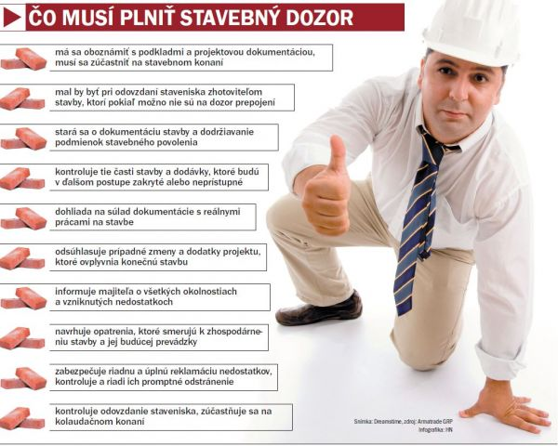
Od päťsto do dvetisíc
V globále sa dá hovoriť o troch druhoch dozoru. Na Slovensku je zaužívanou praxou len takzvaný "papierový“. Jeho výhodou je, že je najlacnejší, vyjde vás nanajvýš na tristo eur a po známosti bežne aj za stovku. Jeho problémom však je, že vôbec nespĺňa úlohu, pre ktorú ho vlastne zákon prikazuje. "So stavebným dozorom sme sa stretli len dvakrát. Prvýkrát pred začatím výstavby v kaviarni a potom až pri kompletizovaní dokumentov na kolaudáciu. Na stavenisku sa nikdy neukázal,“ hovorí o svojich skúsenostiach na internetovej diskusii pani Jarmila, ktorá nedávno stavala rodinný dom pri väčšom okresnom meste.
Pri štandardnom sa dozor objavuje na stavbe len v určitých etapách a kontroluje ich začiatok a ukončenie. Takzvaný technický dozor už znamená aj kontrolu množstva prevedených prác, cenových ponúk a podobne - v tomto prípade už ide zároveň aj o akéhosi účtovníka v službách investora.
Od kvality dozoru a počtu dohodnutých činností, ktoré má zodpovedný odborník vykonávať, nakoniec závisí aj konečná cena. Tá závisí od lokality, času výstavby aj dohodnutých činností. Ceny sa spravidla odvíjajú podľa jednotného sadzobníka v systéme Unika, ktorý si za pár eur možno objednať si cez internet. Koľko však nakoniec zaplatíte, závisí od dohody oboch strán. Zväčša ide o kombináciu reálne odpracovaných hodín, náročnosti výstavby a celej hodnoty dokončenej stavby. Zjednodušene sa dá povedať, že cena za stavebný dozor, ktorý sa aj reálne ukáže na stavbe, sa pohybuje v závislosti od vášho projektu medzi päťsto a dvetisíc eurami.
Poradca môže ušetriť
Úlohou dobrého dozoru nie je len kontrola kvality odvedených prác. Ak na ňom nebudete šetriť a dohodnete sa s odborníkom na širšom rozsahu služieb, mal by vám vedieť aj dobre poradiť. Je totiž bežné, že architekt či stavebná firma nezohľadní cenové kritérium ako najdôležitejšie. Aj zmenou materiálu možno ušetriť tisíce eur. Baculák spomína jednu stavbu, pri ktorej z pôvodného 330-tisícového rozpočtu ušetrili len zmenou technológií 50-tisíc eur. Toto, samozrejme, nie je bežné, ale aj tak vám kvalitný dozor svojimi radami môže zarobiť niekoľkonásobok sumy, ktorú mu zaplatíte.
Martin Kóňa
Informáciu na www.sksi.sk pripravila: Mgr. Diana Krížová

